**Состояние атмосферного воздуха**

По данным непрерывных измерений на автоматических станциях, установленных в Минске, 25 июля и в первой половине дня 26 июля уровень загрязнения воздуха азота диоксидом, серы диоксидом, азота оксидом, углерода оксидом и бензолом был существенно ниже нормативов качества.

***Суточный ход концентраций загрязняющих веществ в районе***

***ул. Героев 120 Дивизии 25– 26июля 2018 года***

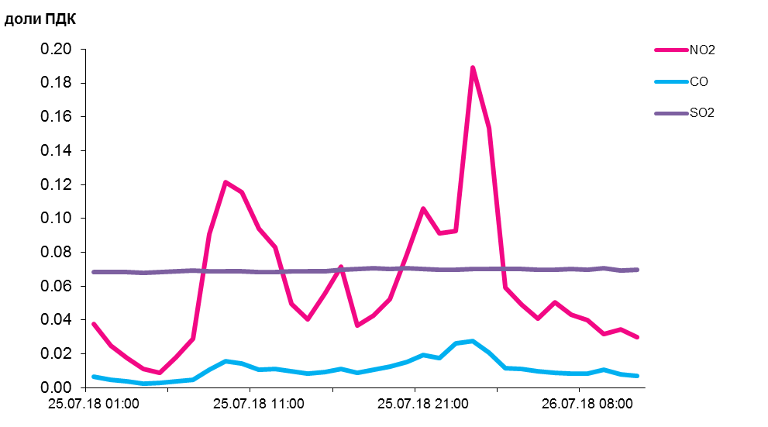

По данным непрерывных измерений, среднесуточные концентрации твердых частиц, фракции размером до 10 микрон в воздухе Могилева, Гродно, Новополоцка, Мозырского промузла и Гомеля варьировались в пределах 0,2-0,4 ПДК.

***Среднесуточные концентрации твердых частиц, фракции размером до   
10 микрон, 25 июля 2018 года***

